3 YAŞ MAYIS AYI
AYLIK PLAN AKISI
ANNELER GÜNÜ

SİİR
ANNEM
En güzel annesin
Cıvıl cıvıl sesin
Canımsın sen benim
Meleksin anneciğim
Kokun çiçekler dili
Ellerin pamuk sanki
Öpüşün peri misali
Meleksin anneciğim

PARMAK OYUNU
SAĞ SOL
Sağ el havaya (sağ el kaldırılır.)
Sol el havaya (sol el havaya kaldvayaırılır.)
Sağ ayak yana (sağ ayak yana açılır.)
Sol ayak yana (sol ayak yana açılır.)
Kafam hopp sağa (kafa sağa çevrilir)
Kafam hop sola (kafa sola çevrilir)
Eller hop bele (eller bele konulur)
Hoplayalım havaya (havaya hoplama hareketi yapılır.)

BİLMECELER DÜNYASI
Altında dört teker, üstünde yük çeker. (araba)
Yokuş yukarı çıkar, yokuş aşağı iner, hareket etmez .(yol)
Ayakları su içer , üstünden gelen geçer.( köprü)

TÜRKÇE DİL ETKİNLİĞİ
Sen inci mercan mısın ?
Çiçek gibi kokar mısın?
Dertlerime ilaç mısın?
Söyle melek misin annem

SANAT ETKİNLİĞİ
YIRTMA YAPIŞTIRMA
KESME KATLAMA
BASKI ÇALIŞMALARI
GRUP ÇALIŞMALARI

YOĞURMA MADDELERİ
*AY KUMU
*OYUN HAMURU
*KİNETİK KUM

MAKAS TUTMA BECERİSİ
EL GÖZ KORDİNASYONU KULLANARAK KAĞIT KESME ÇALIŞMALARI

OYUNLAR
HAREKETLİ OYUNLAR
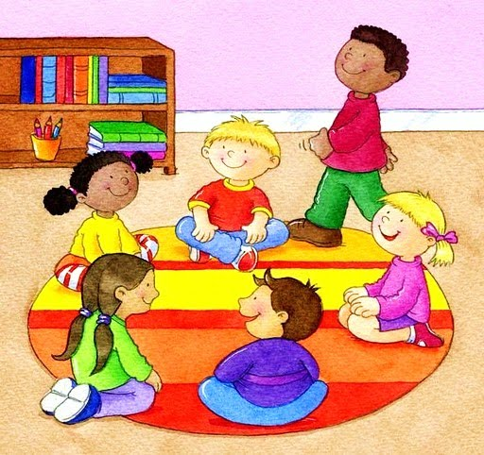
*TAVŞAN KOŞ *AYAKKABI SAKLAMA
*KEDİ İLE FARE
*YUVARLANAN TOPTAN KAÇ

*BAHÇE YARIŞI

*SIKI SIKI SARILALIM
ŞARKILAR
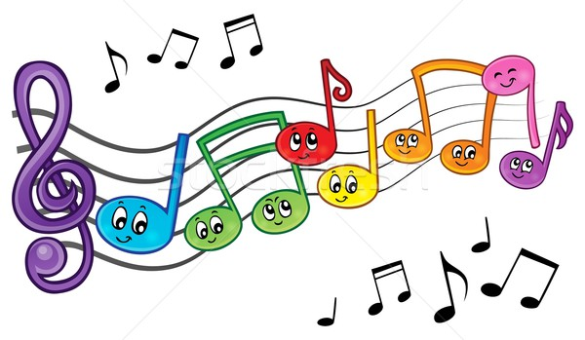
*ANNEMİZE TÜRKÜ
*ATATÜRKÜ SEVERİM
*CUMHURİYET HURRİYET DEMEK
PARMAK OYUNLARI
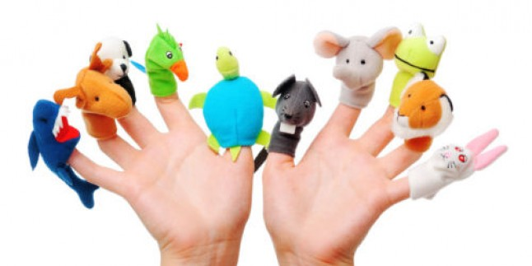
*MUSLUK
*SAĞ SOL
*KUMBARA
*MİKROP
TEKERLEMELER
*AY DEDE
*SAYIŞMA
*KELEBEK

EĞİTİCİ OYUNLAR *EŞLEŞTİRME
*PUZZE
*TOMBALA
*KONUŞAN KARTLAR
*EĞİTİCİ KARTLAR
ÖZ BAKIM BECERİLERİ
*AYAKKABI BAĞÇIKLARINI ÇÖZER BAĞLAR.
*YİYECEK VE İÇEÇEKLERİ YETERLİ MİKTARDA YER İÇER
*TUVALET GEREKSİNİMİNE YÖNELİK İŞLER YAPAR.
DRAMA

*PAYLAŞMAK
*HAYVAN SESLERİ CANLANDIRMA

KAVRAMLAR
*DAR GENİŞ
*ALTINDA ÜSTÜNDE ORTASINDA
*SİVRİ KÜT
*HAREKETLİ HAREKETSİZ
RENK PARTİSİ
*ARA RENKLER

BELİRLİ GÜN VE HAFTALAR
*TRAFİK VE İLK YARDIM HAFTASI
*DÜNYA ÇİFTÇİLER GÜNÜ
*ENGELLİLER HAFTASI
*ANNELER GÜNÜ
*19 MAYIS ATATÜRK’Ü ANMA GENÇLİK VE SPOR BAYRAMI
*MÜZELER HAFTASI

ELİF AKTAŞ
EBRU KÜÇÜK

